我是小畫家
校名：前鎮區光華國小
指導老師：郭至容、董惠珠
類別：化學類

一、旨趣：
利用紫色高麗菜汁碰觸酸鹼溶液後會變色的原理，創作出屬於你自己獨一無二的畫作吧！
二、實驗器材：
紫色高麗菜、廚房紙巾、毛筆、各式水溶液(醋、小蘇打水、食鹽水、石灰水等)
三、活動內容：
- 將紫色高麗菜浸泡熱水析出紫色汁液，再將廚房紙巾浸泡紫色高麗菜汁後曬乾，製作成紫色畫紙。(園遊會前完成)
- 配置醋酸、小蘇打水、食鹽水及石灰水等水溶液。(事前配置)
- 當天由闖關學生利用不同水溶液於紙上作畫，並觀察顏色變化。
四、原理探討：
1.酸鹼指示劑是一類結構複雜的弱酸或弱鹼染料，在溶液中能夠部分解離成指示劑的離子和氫離子（或氫氧根離子），並且由於結構上的變化，其分子和離子具有不同的顏色，因而在不同的pH溶液中呈現不同的顏色。
2.花青素：紫色高麗菜呈現紫色的原因是因為本身所含花青素，花青素為天然色素，會與H⁺(氫離子)或OH⁻(氫氧離子)結合，顯示出不同顏色，使花青素在不同酸鹼值下會呈現出不同顏色，因而可作為天然的酸鹼指示劑。而花青素也使植物呈現出不同顏色，如：紅色、紫色、藍色等。也因為上述特性，使的許多含有花青素的植物，可被作為天然的酸鹼指示劑。
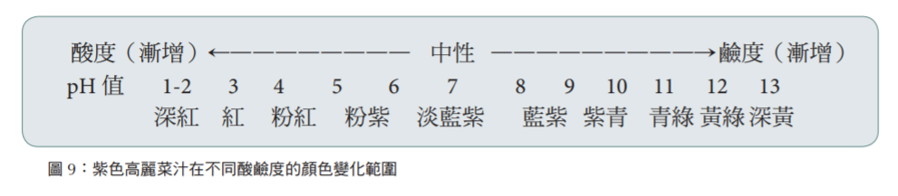
3.紫色高麗菜汁在不同酸鹼度的顏色變化範圍，如下圖所示。
4.水溶液加入紫色高麗菜汁呈現之顏色
物質 | 醋 | 食鹽水 | 小蘇打水 | 石灰水
呈現顏色 | 紅色 | 紫色 | 藍色 | 綠色
五、參考資料：
- 科學研習月刊。2013年11月。No.52-11。
- 東海大學，化學系，普通化學實驗室。自製pH試紙。http://gclab.thu.edu.tw/Chem-Eng%20A/10.pdf
- 自然與生活科技教師手冊。康軒版。第五冊。
- https://kknews.cc/news/82lea5l.html

